Суммативное оценивание по разделу «Питание» (8 клаcc)
Цели обучения | 8.1.2.1 сравнивать строение пищеварительной системы беспозвоночных, жвачных животных и человека  8.1.2.2 описывать взаимосвязь строения различных типов зубов с их функциями, правила ухода за зубами;  8.1.2.3 объяснять взаимосвязь структуры пищеварительной системы человека с ее функциями  8.1.2.4 выявлять причины болезней пищеварительного тракта и пищевых отравлений  8.1.2.5 описывать значение витаминов в организме человека  8.1.2.6 составлять список продуктов питания со значительным содержанием витаминов  8.1.2.7 определять наличие витамина С в продуктах питания
Критерии оценивания | Учащийся  • выявляет отличия в строении пищеварительной системы беспозвоночных (дождевой червь), жвачных животных (корова) и человека  • объясняет взаимосвязь строения различных типов зубов с их функциями, правила ухода за зубами  • описывает взаимосвязь структуры пищеварительной системы человека с функциями  • раскрывает причины болезней пищеварительного тракта и пищевых отравлений  • объясняет значение витаминов в организме человека  • группирует список продуктов питания со значительным содержанием витаминов  • определяет наличие витамина С в продуктах питания
Уровни мыслительных навыков | Знание, понимание, применение, навыки высокого порядка
Время выполнения | - минут
Задание 1 (а) Укажите какие органы пищеварительной системы относятся к каждому организму. Отметьте верный ответ + неверный-

 | желудок | кишечник | печень | пищевод | зоб | глотка
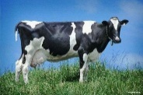
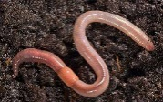
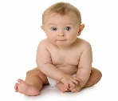

- Определите какие из данных утверждений являются истинными (И) или ложными (Л)

1 | У червей впервые появились слюнные железы
2 | Пищеварительные железы не выделяют пищеварительные соки
3 | Рубец, сетка, сычуг и книжка –органы жвачных животных
4 | Печень не выделяет желчь
5 | Поджелудочная железа выделяет панкреатический сок
6 | У человека многокамерный желудок

Задание 2 (а) Определите типы зубов и их функции.

Типы зубов (человека) | Функции зубов
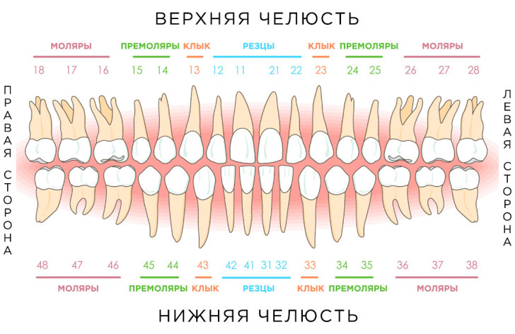
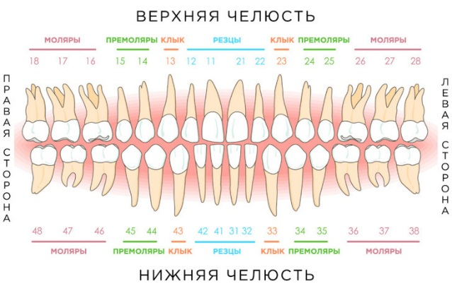
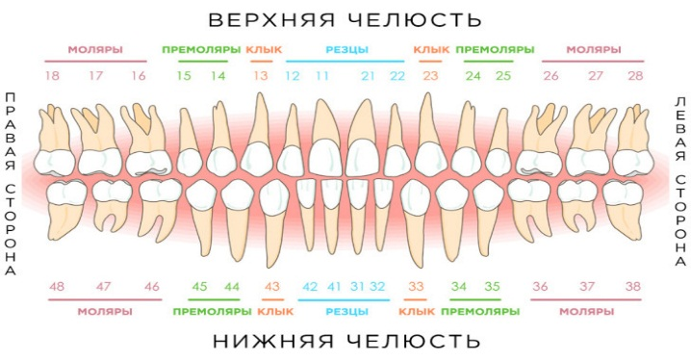

- В народе говорят: «Болезнь входит через рот», составьте 2 правила ухода за зубами
1________________________________________________________________________

2________________________________________________________________________

Задание 3. Определите функции пищеварительной системы человека:

орган | функции
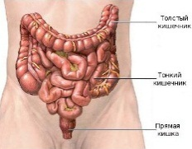
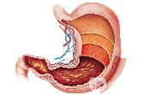

Задание 4. Соотнесите заболевания и их причины:

Заболевания | Причины
А. Ботулизм  В. Дизентерия | 1) грязные руки  2) просроченные консервы  3) мухи  4) непрожаренное мясо  5) немытые овощи

А | В

Задание 5. Установите соответствие, кто является рекордсменом по содержанию витаминов:

Растения | Витамины
1. Зеленый лук  2. Апельсины  3. Морковь  4. Лимон | А) витамины С, Е, В3  B) витамины А, В1, В2, С, а также кальций, калий, марганец и никотиновая кислота (витамин РР)  C) витамин С  D) витамин А

1 | 2 | 3 | 4

Задание 6. У больного наблюдается быстрая утомляемость, кровоточивость десен, воспаление слизистых оболочек.
- Почему врач рекомендовал пациенту есть капусту, смородину,
яблоки?___________________________________________________
- Какой витамин содержится в этих продуктах?______________________________________________________
- Почему его называем «главным» витамином?
______________________________________________________________________________________________________________________________________________________________________________________________________________________________

Задание 7. Определите количество «главного» витамина в 100 мл. Расставьте в порядке возрастания.

- Капуста белокочанная
- Сок яблока
- Отвар шиповника
- Сок лимона
- Перец красный
- Сок апельсина

Критерий оценивания | Задание  № | Дескриптор | Балл
 |  | Учащиеся
Выявляет отличия в строении пищеварительной системы беспозвоночных (дождевой червь), жвачных животных (корова) и человека | 1 a | - определяет отличия пищеварительной системы коровы | 1
 |  | - определяет отличия пищеварительной системы органы дождевого червя | 1
 |  | - определяет отличия пищеварительной системы органы человека | 1
 | 1 b | - определяет все истинные утверждения | 1
Объясняет взаимосвязь строения различных типов зубов с их функциями, правила ухода за зубами | 2 a | - определяет все типы зубов | 1
 |  | - определяет функции всех зубов | 1
 | 2 b | - формулирует 2 правила | 1
Описывает взаимосвязь структуры пищеварительной системы человека с функциями | 3 | - определяет функции кишечника | 1
 |  | - определяет функции желудка | 1
Раскрывает причины болезней пищеварительного тракта и пищевых отравлений | 4 | - определяет все причины ботулизма | 1
 |  | - определяет все причины дизентерии | 1
Объясняет значение витаминов в организме человека | 5 | - определяет все соответствия | 1
Группирует список продуктов питания со значительным содержанием витаминов | 6 | - определяет заболевание | 1
 |  | - определяет «главный» витамин | 1
 |  | - объясняет значение «главного» витамина | 1
Определяет наличие витамина С в продуктах питания | 7 | - распределяет продукты питания по возрастанию витамина С | 1
Всего |  |  | 16

